C 8 : La gestion de la trésorerie

Une entreprise, même si son activité est rentable, peut connaître des difficultés de paiement de ses dettes par manque de liquidité. Une situation trop dégradée peut conduire à la cessation de paiement, c’est-à-dire à l’incapacité de faire face à ses échéances.

1. Les prévisions de trésorerie
La trésorerie est l’argent dont dispose l’entreprise à une date donnée pour faire face à ses dépenses.

A. Les besoins de financement à court terme
Une entreprise doit financer son activité quotidienne, constituer des stocks, payer ses fournisseurs, souvent avant d’encaisser les règlements de ses clients. Elle doit alors trouver les ressources pour faire face aux décalages entre les entrées d’argent (encaissements) et les sorties d’argent (décaissements).
Exemple : si une entreprise encaisse les règlements de ses clients à 30 jours et doit payer ses fournisseurs à 15 jours, il existe un décalage de 15 jours, que l’entreprise va devoir financer.

B. L’articulation des budgets

1. La démarche budgétaire
La construction du budget de trésorerie nécessite la présentation de différents budgets correspondant aux fonctions de l’entreprise : budget des ventes, budget des achats…
Les budgets sont établis par trimestre, semestre, année ou mois par mois à l’aide de données fournies par le bilan ou un extrait de balance au début de la période observée et de renseignements complémentaires concernant la période pour laquelle les prévisions de trésorerie sont calculées.
Ils sont construits dans un ordre logique.

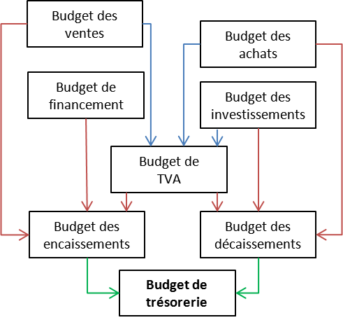

Les budgets des ventes et des achats récapitulent les ventes et les achats du trimestre, HT et TTC.
Le budget de TVA permet de prévoir, mois par mois, le montant de la TVA à décaisser. Si un crédit de TVA apparaît pour un mois donné, il est déduit de la TVA à décaisser le mois suivant.

2. Le budget des encaissements
Sont pris en compte dans ce budget, en fonction de leur date d’encaissement :
– les créances du bilan ou de l’extrait de la balance de début de période ;
– les recettes du budget des ventes TTC ;
– les autres encaissements tels que les emprunts obtenus, les revenus de titres…

3. Le budget des décaissements
Sont pris en compte dans ce budget, selon leur date de décaissement :
– les dettes du bilan ou de l’extrait de la balance de début de période ;
– les achats et autres approvisionnements TTC, les achats d’immobilisations TTC ;
– les salaires et les charges sociales ;
– les autres décaissements tels que la TVA à décaisser, les remboursements d’emprunt…

4. Le budget de trésorerie
Il est construit à l’aide des budgets des encaissements et des décaissements.
La trésorerie est calculée ainsi :
Trésorerie initiale
+ Encaissements du mois
– Décaissements du mois
= Trésorerie fin de mois
Le premier mois, la trésorerie initiale est extraite du bilan ou de l’extrait de la balance de début de période. Les mois suivants, la trésorerie de fin de mois est la trésorerie initiale du mois suivant.

2. Les modalités de rééquilibrage de la trésorerie
Lorsque la trésorerie est positive, l’entreprise peut envisager des placements à court terme (VMP) qui produiront des intérêts.
Lorsque la trésorerie est négative, il est nécessaire de trouver des solutions de financement.

A. Les actions sur le BFR
Pour rééquilibrer sa trésorerie, l’entreprise peut envisager de :
– réduire le niveau de ses stocks : en passant des commandes plus fréquemment, elle réduit le montant des factures, les paiements aux fournisseurs sont plus étalés dans le temps, les variations de trésorerie lors des règlements sont ainsi moins importantes ;
– réduire le délai de paiement accordé aux clients : si les clients effectuent leurs règlements plus rapidement, l’argent entre en banque plus vite, ce qui permet de payer les dettes plus rapidement ;
– négocier le délai de paiement accordé par les fournisseurs : si les fournisseurs sont payés plus tard, l’argent reste disponible plus longtemps en banque.

B. Le recours aux concours bancaires courants
L’entreprise peut se tourner vers sa banque afin d’obtenir une autorisation de découvert, un prêt à court terme et faire ainsi face à des difficultés de trésorerie. Ce recours implique le paiement de frais en contrepartie.

C. Le recours aux comptes courants d’associés
L’entreprise peut s’adresser à ses associés en leur demandant d’effectuer des apports de fonds, qui leur seront rémunérés.

D. Les cessions de valeurs mobilières de placement
L’entreprise peut vendre les valeurs mobilières de placement qu’elle détient pour rééquilibrer sa trésorerie.

3. Le compte de résultat et le bilan prévisionnels
Les documents de synthèse sont établis à la suite du budget de trésorerie.

A. Le compte de résultat prévisionnel
Il regroupe les charges et les produits hors taxes prévus. Il permet de déterminer le bénéfice ou la perte en fin de période.
Il est élaboré à l’aide :
– du budget des achats et des autres charges, et du budget des ventes ;
– d’informations complémentaires telles que les variations de stocks et les dotations aux amortissements.

B. Le bilan prévisionnel
Il fournit une représentation du patrimoine de l’entreprise en fin de période.
Il est élaboré à partir :
– du bilan de la période précédente ;
– d’éléments des budgets établis précédemment, les créances de fin de période déterminées grâce au budget des encaissements, les dettes de fin de période déterminées à l’aide du budget des décaissements, les disponibilités dans le budget de trésorerie ;
– du compte de résultat prévisionnel.

